Занятие 1
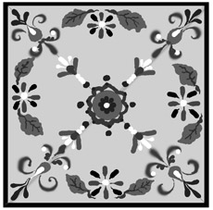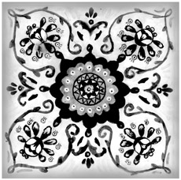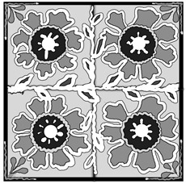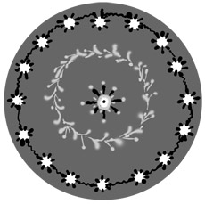
Тема. «Замкнутый орнамент на примере павловопосадских изделий».
Цели. Закреплять понятия о видах орнамента, умения составлять узор из различных элементов; познакомить детей с изделиями мастеров Павловского Посада.
Оборудование. Изделия и иллюстрации с замкнутым и бесконечным орнаментами, платки и шали с различными орнаментами.
ХОД УРОКА
I. Организационный момент
II. Сообщение темы урока
Учитель показывает рисунки с двумя типами композиции орнамента: бесконечным и замкнутым.
Учитель. На прошлом уроке мы знакомились с бесконечным орнаментом. Определите, на каких рисунках изображен такой орнамент. Обоснуйте свой выбор.
Дети. Элементы в этих орнаментах повторяются.
У. Сегодня мы познакомимся с еще одним типом орнамента, который называется замкнутым.
III. Знакомство с новым материалом
Учитель показывает изделия и иллюстрации предметов с замкнутым орнаментом.
У. В чем может быть замкнут орнамент?
Д. В круге, в квадрате, в прямоугольнике, в овале.
У. Где используются такие орнаменты?
Выслушиваются ответы детей.
– Замкнутые орнаменты можно увидеть на узорных платках и шалях. Издавна по народной традиции платок был самым желанным подарком. Ухаживал ли парень за девушкой, приезжал ли кто-нибудь из города с базара, справлялись ли свадьба или крестины – во всех случаях любовь и внимание выражали подарком головного платка. Платок – не просто головной убор, а символ любви и красоты.
Многие платки изготовлены мастерами из старинного русского города – Павловского Посада. Когда-то в селе Павлове шумели богатые ярмарки. Приезжали сюда за товаром из самых дальних уголков. Торговали тканями, хлебом и другими вещами. И, конечно же, знаменитыми набивными павловскими платками. А почему их называют набивными? Об этом нам расскажет ученик, который подготовил сообщение.
Ученик. Один из древнейших видов художественной росписи ткани – набойка (набивка). Наиболее древние образцы изделий с набойкой найдены в Египте.
В России в ХII веке набивку выполняли ручным способом при помощи резных досок. Ткань раскладывали на мягкой поверхности. Доску окрашивали или смачивали краской и накладывали на ткань, пристукивая (набивая) деревянным молоточком для лучшей пропечатки рисунка. Первоначально набивали красной или оранжевой красками по белому или однотонно окрашенному фону. Потом количество цветов увеличилось и соответственно увеличилось количество досок, каждую из которых окрашивали в один цвет. Эти доски последовательно накладывали на ткань.
Позднее деревянные доски заменили штампами, а ручной труд – машинным, что дало возможность применять разнообразные художественные и технические приемы.
У. Давайте внимательно рассмотрим узоры на платках. Какие элементы использованы в их росписи?
Д. Крупные и мелкие цветы, листья.
У. Для платков из Павловского Посада характерен яркий растительный мотив, в котором крупные садовые цветы сочетаются с мелкими полевыми цветочками и листочками. Краски орнамента ярко выделяются на черном, кремовом, белом, коричневом фоне. Есть платки с кистями и бахромой, большие и поменьше.
Сегодня на уроке вы будете рисовать платок. Какой же орнамент использовать? Существует несколько видов замкнутого орнамента.
На доске:
Виды замкнутого орнамента
I. Квадрат
1. По сторонам квадрата
2. Повторение в каждом квадрате
3. По диагоналям
4. Зеркальная симметрия
II. Круг
1. По концентрическим окружностям
2. По радиусам
3. Зеркальная симметрия
У. Вы будете рисовать замкнутый орнамент по диагоналям квадрата (показ образца рисунка).
IV. Самостоятельная работа
Последовательность выполнения работы:
1. Начертите квадрат и проведите две диагонали.
2. Украшайте диагонали одинаковыми узорами.
3. Не забывайте о пространстве между диагоналями.
Дети самостоятельно придумывают узор и выполняют работу.

V. Итог урока
Выполненные работы рассматриваются, анализируются допущенные ошибки.

Занятие 2
Тема. «Декоративное рисование элементов растительного узора Полховского Майдана».
Цели. Познакомить детей с произведениями мастеров Полховского Майдана; развивать графические умения и навыки в новой технике (цветы и яблочки с наводкой; ягоды, выполненные тычком).
Оборудование. Изделия мастеров Полховского Майдана и иллюстрации с изображениями изделий; динамическая таблица с этапами работы.
ХОД УРОКА
I. Организационный момент
II. Сообщение темы урока
Учитель. Сегодня мы познакомимся с росписью мастеров Полховского Майдана.
III. Знакомство с новым материалом
У. Давайте рассмотрим эти изделия.
Учитель показывает изделия и иллюстрации с изображением изделий.
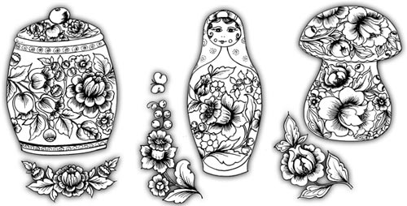
– В Горьковской области, в большом селе Полховском Майдане, живут удивительно трудолюбивые люди. Они не только работают в поле. В каждом доме там мастерят матрешки, коробочки, грибы-копилки, ложки, птички-свистульки.
Сначала их вытачивают из дерева, а потом раскрашивают веселыми яркими красками. Майданцы любят рисовать на игрушках алые цветы, темно-зеленые травы и листья, золотисто-красные яблоки, спелые ягоды, синее-синее небо.
Как на нашей улочке
Делают шкатулочки,
Кружки, толкушки,
Веретена, игрушки!
Весело-весело
Мастерит все село.
Везем на базар
Расписной товар.
Покупайте дружно,
Что кому нужно!
(Э. Котляр)
Может быть, и у вас дома есть такие?
Выслушиваются рассказы детей.
– Родная природа лесов и лугов благодаря творческой работе народных мастеров обретает вторую жизнь в украшении деревянных изделий.
Сегодня вы будете рисовать грибок и украшать его росписью Полховского Майдана.
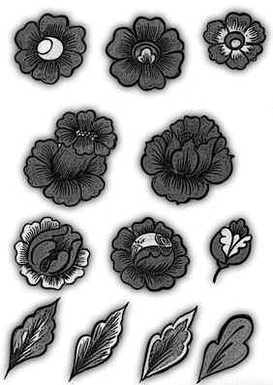

Элементы народной росписи
Учитель показывает образец рисунка.
Грибок свеж,
Да его не съешь.
(Э. Котляр)
– Но сначала я познакомлю вас с приемами рисования растительных элементов – яблочка, розы и ягодки.
Учитель показывает динамическую таблицу. Разбираются этапы работы.
1. Черным контуром прорисовываются очертания яблочка с листьями, цветка, ветки без ягод.
2. Ярко-желтой краской полностью закрашиваются силуэты яблочка и цветка.
3. Не дожидаясь, пока желтый цвет высохнет, вливается ярко-алая краска так, чтобы яблочко сверху было интенсивно красным, к середине красный цвет ослабевал, а нижняя часть оставалась желтой.
4. Для окраски листьев зеленая краска смешивается в палитре с темно-синей.
5. Завершается работа нанесением тычком ягод.
– А теперь обводите по шаблону контур грибка и расписывайте.
IV. Самостоятельная работа
V. Итог урока
В конце урока дети рассматривают выполненные ими работы. Лучшие рисунки вывешиваются на выставке работ.
На доске:
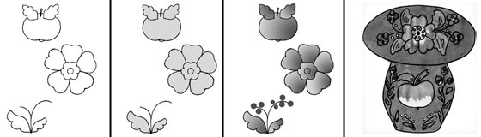

Динамическая таблица

Занятие 3
Тема. «Жостовские подносы».
Цели. Расширять детский кругозор; познакомить учеников с росписью жостовских подносов; развивать фантазию детей.
Оборудование. Посуда и ткани с изображениями цветов; репродукции с цветами; жостовские подносы и их изображения на открытках, иллюстрациях; шаблон с контуром подноса.
ХОД УРОКА
I. Организационный момент
II. Вводная беседа
На доске – изображения цветов.
Учитель. Цветы на лугу, в саду, на городской площади, в букете на столе – что они нам несут? О чем говорят нам их нежные лепестки, гибкие стебли?
Выслушиваются ответы детей.
– Красивую девушку часто сравнивают с цветком: ее глаза – как васильки, щеки – маковый цвет. Нередки и «цветочные» женские имена: Сусанна – лилия, Виолетта – фиалка.
В народных преданиях и легендах цветы наделяют тайной колдовской силой.
Например, цветок папоротника, по народным поверьям, указывает местонахождение клада.
Нектар цветка – пища бессмертных богов.
В цветах живут волшебные существа – эльфы. Что еще вы знаете о цветах?
Выслушиваются ответы детей.
– В каком цветке родилась девочка и как ее звали?
Дети. В тюльпане родилась девочка, которую назвали Дюймовочка.
У. Издавна дома украшали цветами. Они прекрасны, но недолговечны. Задача искусства – продолжить жизнь цветов. Так появились изображения этих прекрасных растений на картинах, в росписях стен домов, на тканях, вазах, чашках, подносах.
III. Сообщение темы урока
У. Сегодня на уроке мы будем учиться изображать цветы. Мы будем рисовать поднос и расписывать его цветочным рисунком в технике мастеров Жостова.
Учитель показывает жостовские подносы и иллюстрации.
IV. Знакомство с новым материалом
Рассказывает подготовленный ученик.
Ученик 1. Среди народных промыслов, выпускающих художественные изделия с лаковой живописью, особое место занимает народный промысел художественной росписи металлических подносов.
Производство подносов возникло в середине ХVIII века на Урале. Позднее подносы стали изготавливать в селах и деревнях Московской области, в том числе и в Жостове. И вскоре разошлись по всей России жостовские подносы, ставшие такими же известными, как тульский самовар или гжельский чайник.
Это лаковая живопись, так как основу изделия изготавливают из папье-маше, иногда – из дерева и металла, затем покрывают черным лаком. После этого художники украшают изделия росписью. После росписи жостовские изделия трижды покрывают бесцветным лаком и полируют порошками вручную.
Подготовленный ученик читает стихотворение П. Синявского:
Ученик 2.
На жостовском подносе
В зеркальной глади лака –
Ржаная медь колосьев,
Степной румянец мака,
Багрянец поздних листьев,
Лесной подснежник первый...
А жостовские кисти
Нежнее легкой вербы.
У. Давайте рассмотрим, какие цветы используются в росписи.
Выслушиваются ответы детей.
– Жостовские живописцы рисуют букеты удивительно быстро. Опытный мастер может расписать за один рабочий день от 5 до 10 подносов. Во время работы поднос постоянно вращают на коленях, чтобы видеть роспись со всех сторон.
У художника нет букета перед глазами, он сочиняет прямо на подносе – «думает кистью». Такое творчество называется импровизацией.
V. Самостоятельная работа
У. Сегодня на уроке вы тоже будете расписывать подносы.
Учитель показывает образец рисунка.
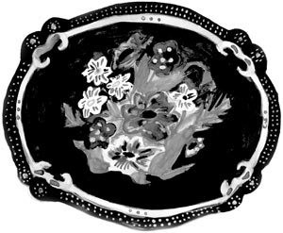
– Сначала с помощью шаблона обведите контур подноса, затем залейте его фон. После того как он просохнет, приступайте к росписи, используя в качестве образца изображения подносов, которые есть в классе.
VI. Итог урока

Занятие 4
Тема. «Богородская игрушка. Рисование медведя».
Цели. Развивать эстетические чувства; закреплять графические умения и навыки в рисовании сложного объекта.
Оборудование. Матрешки, богородские игрушки.
Ход урока
I. Организационный момент
II. Вводная беседа
Учитель. Отгадайте загадку:
Мы хотя и небольшие,
Но такие славные:
Все цветами расписные,
А одна – за главную.
Есть средь нас и крошки.
Кто же мы?
Дети. Матрешки.
Показ матрешек.
У. Из чего делали матрешек?
Д. Из дерева.
У. А теперь послушайте историю о том, как появились другие игрушки из дерева.
Случилось это давным-давно, может, двести лет назад, а может, и больше, в селе Богородском, что под Москвой.
Зимой ночи длинные, темнеет рано. Скучно в крестьянской избе ребятам. И вот однажды захотела мать порадовать своих детей игрушкой. А купить не на что. Стала она думать: если из соломы сплести, так живо растреплют. Если из теста слепить – засохнет и развалится. И взяла она полено из-под печки, топором и ножиком вырезала куклу.
Дети игрушке были рады. Баюкали, приговаривали: «Ay, ay». И назвали ее Аука. А выросли – забросили свою Ауку.
Собралась как-то мать на базар, увидела игрушку, взяла с собой и продала.
Раз едет по селу телега, сидит в ней мужик и кричит:
– Кто на базаре деревянную игрушку торговал?
– Я торговала, – говорит женщина, – а тебе зачем?
– А не вырежешь таких еще? Все куплю.
– Ладно, приезжай к празднику.
Сделала баба игрушки и побежала по селу о своей удаче рассказывать, мастерство свое показывать. Односельчане стали вслед за ней разные игрушки делать и купцам продавать.
III. Знакомство с новым материалом
У. Лохматые ели, дубы, березы, липы плотным кольцом окружали село Богородское со всех сторон. В одних соседних селах плели на продажу кузовки и лапти, в других – делали деревянные ложки и посуду, а богородцы вырезали игрушки. Они считались лучшими игрушечниками. Привозили они игрушки на ярмарку не мешками, не корзинами, а целыми возами. Стоили игрушки недорого, но разве в цене дело? Главное – это радость, которую дарили богородские игрушки и детям, и взрослым.
Давайте рассмотрим изделия богородских мастеров. Чем эти игрушки отличаются от остальных?
Д. Они не раскрашены.
У. У мастеров выработалась своя художественная манера, свой стиль резьбы. Они увидели, что из неокрашенного дерева игрушки могут быть даже интереснее, и перестали их красить.
Тематика скульптур разнообразна: это крестьяне, охотники, звери и птицы, сценки из повседневной жизни, сказочные сюжеты.
Каких героев сказок вы узнали?
Д. Богатыря Илью Муромца на коне, Царя Додона и Звездочета из сказки «Золотой петушок»…
У. В Богородском научились мастерить игрушки с движением. Потянешь за две планочки – игрушка ожила. Тук-тук – звонко бьют молотом по наковальне кузнецы: мужик и медведь.
А вот на дощечке стоят куры – дерни за веревочку, и начнут они торопливо клевать зерна.
Солдаты маршируют, кони лихо скачут, медвежата играют на балалайках. Героем многих композиций является медведь, поэтому его мы и будем учиться сегодня рисовать.
IV. Самостоятельная работа
ЭТАПЫ РИСОВАНИЯ
1. Расположите лист вертикально. Проведите вертикальную линию. Легкими штрихами наметьте высоту медведя.
2. Отметьте место головы, установив, сколько раз высота головы укладывается в высоте всей фигуры.
3. Легкими прямыми линиями наметьте положение лап. Обратите внимание на симметричный характер фигуры.
4. В технике легкого наброска продолжите уточнять положение и величину лап, туловища.
5. Раскрасьте медведя в коричневый цвет.
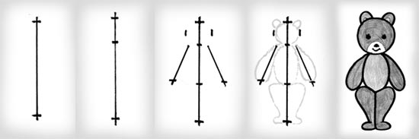
V. Итог урока

Занятие 5
Тема. «Рисование прялки».
Цели. Познакомить детей с назначением и украшением прялки; развивать воображение детей; формировать умение передавать в рисунке праздничное настроение.
Оборудование. Иллюстрации с прялками; выставка предметов, сделанных из дерева.
ХОД УРОКА
I. Организационный момент
II. Сообщение темы урока
Учитель. Ребята, сегодня вы принесли из дома предметы, сделанные из дерева. Давайте определим, для каких целей они предназначены.
Работа с выставкой предметов.
– А теперь скажите, что это за предмет и с какой целью его использовали люди.
Учитель показывает иллюстрацию прялки.
Дети. Это прялка.
У. Да, это прялка. Об этом предмете и пойдет речь сегодня на уроке.
III. Знакомство с новым материалом
У. Прялка была верной спутницей русской крестьянки на протяжении всей ее жизни.
Ручное прядение было очень медленным. Обработанное льняное волокно – кудель – привязывалось к верхней части прялки, донце устанавливалось на лавке. Садилась пряха и левой рукой осторожно вытягивала из кудели нить, скручивая ее пальцами. Вытянув нить достаточной длины, пряха сматывала ее на веретено и повторяла всю операцию сначала.
Веретено!
Жужжит и кружится оно,
Нитку сучит,
Об пол стучит.
(Э. Котляр)
– Веретена с напряденными нитками – мочками – пряхи складывали в специальную коробку – мочесник. Стенки ее были расписаны так же нарядно, как и сами прялки. С мочесниками и прялками девушки ходили на посиделки. Красивая прялка была гордостью владелицы. Она несла ее на вечеринку, держа за ножку так, чтобы все видели резной или расписной наряд прялки. На посиделках девушки усаживались на лавки, начинали прясть, затягивали песни, частушки.
В избушке, распевая, дева
Прядет, и, зимних друг ночей,
Трещит лучина перед ней.
(А.С. Пушкин)
– Вскоре в избу приходили парни. Изба быстро заполнялась народом. Работа чередовалась с пением, играми и плясками.
На доске я записала одну частушку. Давайте ее прочитаем и попробуем спеть:
Пряла лен, пряла лен,
Да льняное волокно.
Приходи ко мне, миленочек,
С тальянкой под окно.
– Прялка была не только орудием труда, но и произведением искусства. Посмотрите, какой резьбой и росписью их украшали.
Учитель показывает роспись прялок.
– Часто прялка была ценным подарком. Жених дарил прялку невесте, отец – дочери, муж – жене. Красивая прялка передавалась по наследству от матери к дочери, от бабушки к внучке.
В некоторых местах по обычаю жених должен был изготовить прялку собственноручно, а старую родительскую сломать в знак помолвки.
Многие прялки в добавление к росписям содержали советы, дарственные надписи типа: «Кого люблю, тому дарю», поучения: «Пряди, прялку береги, за отца Бога моли».
IV. Самостоятельная работа
У. А теперь вы попробуете нарисовать прялку и раскрасить по своему замыслу (показ образца рисунка). Выбор украшений и цветов свободный.
ПОСЛЕДОВАТЕЛЬНОСТЬ ВЫПОЛНЕНИЯ РАБОТЫ
1. Расположите лист вертикально. Проведите вертикальную черту. Отметьте высоту и ширину элементов прялки.
2. Легкими линиями наметьте контуры прялки.
3. Прорисуйте мелкие элементы прялки.
4. Нанесите придуманный вами рисунок и раскрасьте прялку яркими красками.
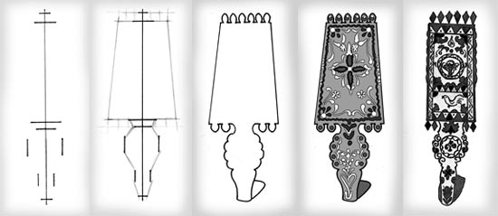
Дети поэтапно выполняют работу.
V. Итог урока

